丰府办字〔2024〕2号

丰城市人民政府办公室
关于印发《丰城市支持油茶产业高质量发展
八条措施（2024-2026年）》的通知

各乡镇人民政府、街道办事处，市政府有关部门，市直有关单位：
《丰城市支持油茶产业高质量发展八条措施（2024-2026年）》已经市政府同意，现印发给你们，请认真贯彻执行。

2024年1月20日
（此件主动公开）
丰城市支持油茶产业高质量发展八条措施（2024-2026年）

为深入贯彻习近平总书记关于发展油茶产业的重要指示精神，推动油茶产业高质量发展，根据《中共江西省委办公厅 江西省人民政府办公厅关于印发<江西省推动油茶产业高质量发展三年行动计划（2023－2025年）>的通知》(赣办发〔2023〕15号)要求，结合我市实际,现制定有关措施如下。
一、目标任务
围绕“扩面积、提质量、增产能、拓市场”的总基调，科学规划产业发展布局，推动乡村振兴，力争到2025年末全市高产油茶林面积达到25万亩以上，建设油茶服务中心1个、示范基地10个、油茶果初加工与茶籽仓储交易中心1个，油茶产业综合产值突破28亿元，实现油茶产业提质增效。
二、具体举措
1.解决用地空间。充分利用省级公益林可调整为商品林用于种植油茶政策，确保平均每年调整2万亩省级公益林用于新造油茶，乡镇（街道）具体任务由市林业局分解下达。2024-2026年在全市推广农村零散空闲地种植油茶1万亩，整合乡村振兴衔接资金每亩产业奖补1000元，在种植第二、三年验收合格后每年分别发放500元/亩。以国土“三调”成果为统一底版，以国土空间规划及“三区三线”划定成果为依据，科学合理明确林地管理边界，在耕地及耕地后备资源之外的可种植土地上实现油茶应种尽种，确保高质量完成油茶生产任务。(责任单位:市林业局、市乡村振兴局、市自然资源局、各乡镇街道)
2.完善基础设施。加强油茶种植基地水肥灌溉设施建设，提高油茶抗旱保墒能力。加大对油茶林基地道路、灌溉、电力通讯设施建设的支持力度，降低生产经营成本。参照粮食生产经验，由林农自主申报林地标准化改造、水肥一体化设施建设等项目，市本级整合资金予以支持。对集中连片100亩以上的油茶基地新修2.5米宽以上的生产作业沙石道路，经审核验收合格，市级每公里补助1万元，全市补助里程20公里，补助金额不超过20万元，与高产油茶示范基地奖补不重复享受；对集中连片100亩以上的油茶基地新增建设水肥一体化灌溉设施，市级按建设投资的30%进行奖补，每亩补助最高不超过1000元，全市补助2000亩，补助金额不超过200万元，与高产油茶示范基地奖补不重复享受。推广油茶机械设备20台（套），指导种植户、合作社和企业采购油茶农机设备按政策享受补贴，不断提升油茶种植基地的机械化水平。对于能形成固定资产，符合乡村振兴衔接资金要求的予以优先支持。(责任单位:市林业局、市农业农村局、市水利局、市乡村振兴局、市财政局、市供电公司、各乡镇街道)
3.加强科技服务。结合丰城市新时代乡村振兴学院，组建1个油茶服务中心（省级补助50万元）和1个油茶培训基地，林业部门每年至少举办四次油茶培训，市级每年安排培训经费10万元。加强市乡两级油茶技术服务能力建设，推行科技特派员制度，加大油茶种植技术培训，开展油茶全产业链科技服务，培育一批油茶“乡土专家”，不断提升科技服务水平。(责任单位:市林业局、市科技局、市财政局、各乡镇街道)
4.强化科技示范。加强与上级科研机构和高校合作，积极研发推广油茶生产各环节适用的机械设备和高效实用技术。建设300亩左右的高产油茶示范基地10个（每个省级补助50万元），从品种配置、间作套种、水肥管理、病虫害防治、机械抚育和采收等种植全过程进行科研示范，进入盛果期后鲜果产量达800公斤/亩以上。市级对示范基地的规模和的亩产再进行奖补：对规模达300亩及以上的，每个基地奖补3万元，超过300亩的面积按每增加1亩再奖补100元，此项每个基地奖补总共不超过5万元；对亩产鲜果达800公斤及以上的，每个基地奖补3万元，超过800公斤的亩产按每增加1公斤再奖补100元，亩产以实地评估为准，此项每个基地奖补总共不超过5万元。以上两项全市奖补各不超过50万元，同一个基地每项只享受一次奖补资金。(责任单位:市林业局、市财政局、各乡镇街道)
5.加大金融支持。对油茶加工企业实施茶皂素提纯、特色原香型茶油产品开发、油茶果初加工与茶籽仓储交易中心建设等前沿性、示范性项目进行资金扶持，政府按加工企业固定资产投资额的30%进行奖补，市级奖补每年不超过400万元。对油茶加工企业收购茶油原材料所需的贷款资金形成的利息，市级财政按照一年期LPR核算50%的比例进行补贴，补贴期限一年，全市每年补贴不超过50万元。探索推进茶油价格指数保险，市政府对保费给予适当补贴。(责任单位:市林业局、市工信局、市科技局、市财政局、各乡镇街道)
6.规范行业管理。一是加强油茶种苗生产和质量监管。新建油茶良种专用采穗圃1处，联合全市18家油茶良种育苗单位抱团做强，实现科技协同攻关、销售信息共享，确保良种苗木年生产量稳定在3000万株以上，其中2年生容器壮苗出圃量2400万株以上，充分保障油茶生产用苗。加大油茶种苗质量监管执法力度，重点查处销售假冒伪劣、无证经营油茶种苗等违法行为，全面提升种苗质量。二是加强油茶果采收管理。市政府每年在油茶果采摘期间发布公告，引导林农适时科学采摘茶果，不提前采收。林业部门牵头，公安、各乡镇（街道）对大型油茶种植企业基地采取人员定驻，维护茶果采摘秩序；公安部门要加大盗抢油茶果的违法行为打击力度，切实保护茶农合法权益。三是加强茶油市场监管。打击茶油制假、售假等违法犯罪行为，成立油茶产业协会开展全过程监管。(责任单位:市林业局、市公安局、市市场监管局、各乡镇街道)
7.打造优质品牌。统筹市内山茶油品牌资源，采取“政府引导、协会搭台、企业主导”运营模式，整合重塑各地山茶油品牌，建立品牌协同宣传机制，不断制造营销热点，激发品牌活力。市政府将积极对接省市品牌计划，开展丰城油茶品牌建设，提高品牌含金量，并严格管控品牌使用。(责任单位:市林业局、市商务局、市市场监管局、市财政局、各乡镇街道)
8.开拓销售市场。支持油茶加工企业与主流电商平台合作，加强线上营销平台建设，根据市场需求调整产品规格和品类，有效扩大山茶油产品市场销量。对油茶加工企业线上销售茶油至市外，市本级按销售额的2%进行奖补，全市每年奖补资金原则上不超过50万元，并根据实际执行作年度调整。积极拓展线下营销渠道，利用政府平台为油茶加工企业和大型商超牵线搭桥，在提升产品品质的基础上，拓展省内外销售市场。同时，将油茶种植和加工企业纳入限上入规企业跟踪培育。(责任单位:市林业局、市商务局、市财政局、各乡镇街道)
三、组织保障
1.加强组织领导。成立丰城市油茶产业高质量发展工作领导小组，由市政府分管领导任组长，市政府办相关领导、市林业局主要领导任副组长，市公安局、财政局、自然资源局、农业农村局、乡村振兴局、市场监管局、科技局、工信局、商务局、林业局等有关单位分管领导为成员，领导小组下设办公室于市林业局，由市林业局分管领导兼任办公室主任，市各成员单位要密切协作，细化政策措施，形成工作合力。
2.强化责任落实。领导小组成员单位各司其职，领导小组办公室负责产业发展的统筹、协调、督查等工作，每年牵头组织召开一次领导小组联席会议，听取各成员单位工作情况汇报，研究部署相关工作。各乡镇（街道）要强化属地责任，推动油茶产业高质量发展各项举措落实落地。
3.规范补贴程序。本规定相关补贴一律采取“主体先行申报、依规建设、乡镇审核、部门联合审定”原则，由市林业局牵头，组织财政、科技等部门对项目申报进行审批。对有补贴限额的项目要实行择优补贴，优中选优、好中选好；对择优后补贴金额仍然超过补贴限额的，视项目种类实行先报先得或同比例下调。要细化审核标准，对产量、面积、销量、融资金额上下游进行追溯，做到精准补贴、补到实处。要严厉打击虚假申报，一旦发现弄虚作假行为，列入奖补黑名单。
4.严格考核评价。将推动油茶产业高质量发展工作纳入对各乡镇（街道）高质量发展考核、林长制工作考核的重要内容，重点考核油茶建设任务落实、资金安排、示范林建设等方面内容。
本《措施》自2024年2月10日起实施,有效期至2026年12月31日。

附件：1.丰城市油茶产业高质量发展工作领导小组名单
2.丰城市油茶产业高质量发展相关项目奖补标准
3.丰城市油茶产业高质量发展相关项目申报表

附件1

丰城市油茶产业高质量发展工作
领导小组名单

组 长：鲁 毅 市人民政府副市长
副 组 长：熊胜辉 市营商环境服务中心副主任
周 权 市林业局局长
成 员：邹井忠 市公安局党委委员、副政委
曾国新 市财政局党组成员
黄 坚 市自然资源局党组成员
李乐林 市农业农村局现代农业技术服务中心主任
夏柳华 市水利局副科级干部
廖金明 市乡村振兴局党组成员
王晓斌 市市场监管局党委委员、副局长
徐文宇 市科技局副局长
金国辉 市工信局副科级干部
夏 晶 市商务局党组成员、副局长
鄢 斌 市林业局党组成员
付顶峰 市供电公司副总经理
领导小组下设办公室于市林业局，由鄢斌同志兼任办公室主任。
附件2
丰城市油茶产业高质量发展相关项目奖补标准
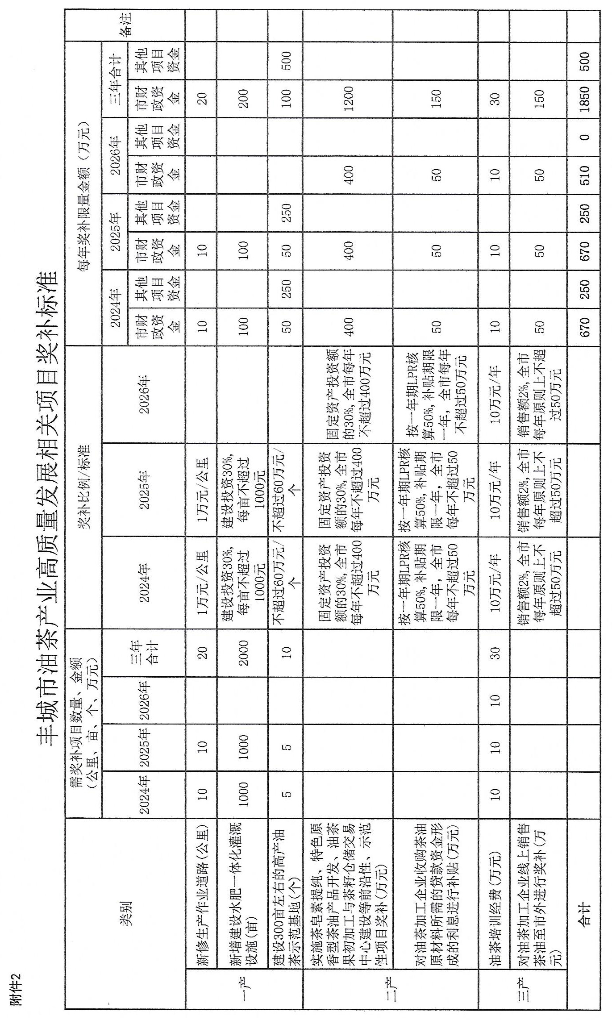

附件3
丰城市油茶产业高质量发展相关项目申报表
公司名称/  申请人姓名 |  | 地址/  所在乡镇、村组
法人姓名/  身份证号码 |  | 联系电话
项目或设备  类型 |  | 建设规模或  品牌型号
投资额/销售额/利息总额/售价（万元） |  | 数量
开工或购买  时间 |  | 竣工时间
乡镇初核  意见 | 林业站长签字： 分管负责人签字（盖章）：  年 月 日
部门联合  审核意见 | 科室长签字： 分管负责人签字（盖章）：  科室长签字： 分管负责人签字（盖章）：  科室长签字： 分管负责人签字（盖章）：  年 月 日
备注：园区企业直接向林业等部门申报相关项目。

丰城市人民政府办公室 2024年1月20日印发

